Solution de l’exercice N°1

♣ 1° Pour démontrer la convergence de cette intégrale il suffit de démon-

trer la convergence pour n∈N de 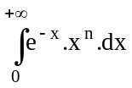. Or pour tout 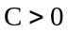, on

peut trouver un réel 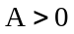 tel que 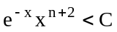, pour 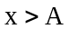, i.e.

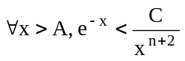,

d’où :
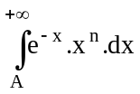<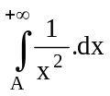,
par suite est convergente.

2° f est une forme bilinéaire d’après la linéarité de l’intégrale,

ensuite elle est symétrique car le produit des polynômes est

commutatif.

3° On a : f(1,1)=1 ; f(1,x)=1 ; f(1,x²)=2 ; f(x,x)=2 ; f(x,x²)=6 et

f(x²,x²)=24, d’où la matrice de f dans la base canonique est :

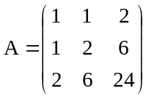

4° Pour tout polynôme 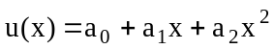, on a :

,

i.e. 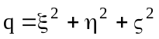, avec : 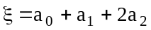, 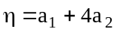, 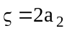

5° On a : 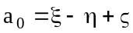, 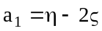, 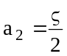, d’où par la méthode de Gauss :
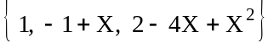 est une base orthogonale de E par rapport à q.♦

Solution de l’exercice N°2

♣ 1° Le terme général de cette série est 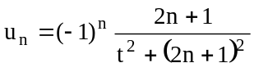, donc la série

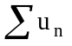 est une série alternée dont 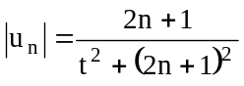 tend vers 0 en

décroissant, d’où d’après le théorème de Leibniz elle est convergente.

Or la série 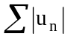=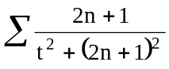 est divergente car 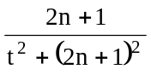~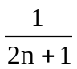

et que 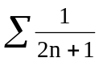 est divergente.

Par conséquent est une série semi-convergente.

2° a) La fonction 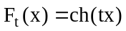 si 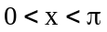,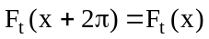 et 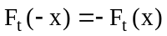.

De plus posons 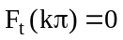 pour 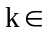Z, ainsi la fonction 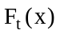 est

définie pour tout réel. Remarquons que pour tout réel

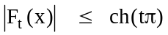.

est donc une fonction 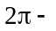périodique, bornée, à variation

bornée car elle est continue par morceaux et monotone croissante par

morceaux sur tout intervalle période, de plus pour tout réel :

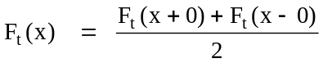

donc elle est développable en un série trigonométrique de Fourier.

- Les coefficients de Fourier de sont :

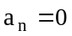 ; 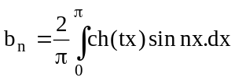=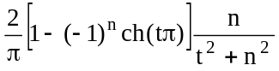,
d’où :

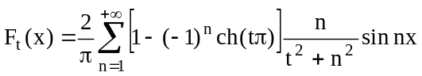

En particulier pour 0<x<π :

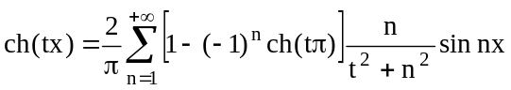

Remarquons que cette convergence n’est pas uniforme en raison de

l’existence des points de discontinuité.

3° Posons 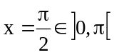 et l’on obtient ;

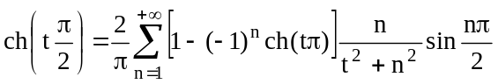

Or si 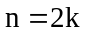, 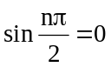 et si 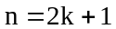, 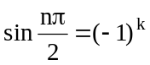, d’où :

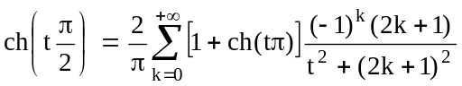 =

= 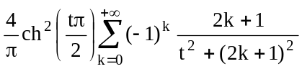 = 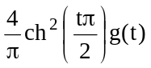,

par suite :
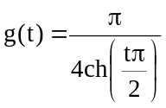.

4° On a :

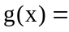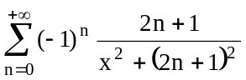=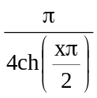

et cette convergence est uniforme sur R car :

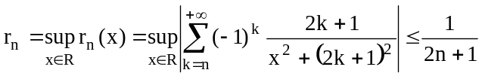.♦

Solution de l’exercice N°3

♣ 1° Si x<0 le terme général ne tend pas vers 0 donc la série est
divergente.

Si x≥0 la série est uniformément convergente d’après le théorème de
Dirichlet.

♥ En effet 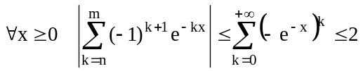 et la suite 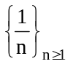 converge

uniformément par rapport à vers en décroissant.♠

Le domaine de définition de la fonction 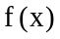 est donc R₊ = [0,+∞[.

2° On a par définition:

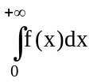=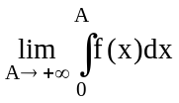.

Or 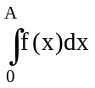=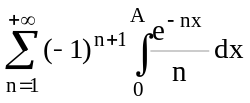, car la convergence est uniforme,

d’où
= 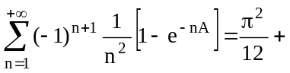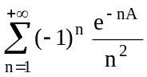.

Puisque la série de fonctions 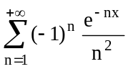 converge uniformément sur

R₊ = [0,+∞[, alors 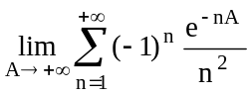 = 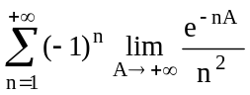=, par suite :

=

